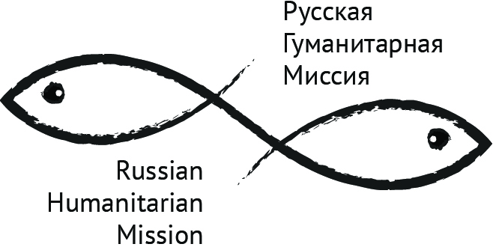
АВТОНОМНАЯ НЕКОММЕРЧЕСКАЯ ОРГАНИЗАЦИЯ ПОДДЕРЖКИ
ГУМАНИТАРНЫХ ПРОГРАММ «РУССКАЯ ГУМАНИТАРНАЯ МИССИЯ»
ОГРН 1107799018876/ИНН 7702372500/КПП 770601001

Юр. адрес: 119072, г. Москва, Берсеневский переулок, д. 2, стр. 1. Факт. адрес: 119019 г. Москва, Калашный переулок, д. 3.
Почтовый адрес: 119019, г. Москва, а/я 30. Тел.: +7 495 111 27 87, info@rhm.agency

13 декабря 2022 года

Обучающий курс по применению информационных
технологий в школе

20 и 21 декабря в онлайн-формате пройдёт международный обучающий курс «Русский язык и информационные технологии в образовательном пространстве школы». Занятия адресованы студентам старших курсов и учителям, преподающим на русском языке. Организатор мероприятия – АНО «Русская Гуманитарная Миссия».

Спикерами кура станут высококвалифицированные российские педагоги – Ольга Дроздова, доктор педагогических наук, зав. лабораторией междисциплинарных филологических проектов в образовании, доцент кафедры методики преподавания русского языка МПГУ, член правления РОПРЯЛ, и Михаил Шаповалов, кандидат технических наук, доктор инженерных наук (ФРГ), вед. специалист лаборатории междисциплинарных филологических проектов в образовании, доцент кафедры общего языкознания МПГУ. Участники курса узнают о специфике проектирования обучения русскому языку и мотивационном потенциале проектно-исследовательской деятельности для школьников, познакомятся с особенностями работы с электронными текстами, информационно-коммуникационными технологиями, основами разработки мультимедийных уроков.

Предложенная методическая система позволит эффективно решать языковые проблемы, возникающие у школьников в процессе изучения разных дисциплин, повысить качество усвоения специальной терминологии, понимания определений и текстов учебника, запоминания правил. Возрастут продуктивность поиска учащимися нужной информации и уровень исследовательских навыков, а специальная методика работы с языком на уроках (вне зависимости от предмета) поможет в выполнении тестов и заданий на экзаменах и олимпиадах. Особое внимание уделяется использованию информационно-коммуникационных технологий в работе с текстами разных предметных областей, что является важнейшим условием освоения образовательных программ в современной школе.

Занятия пройдут дистанционно на платформе Zoom, с 15:00 до 17:45 по московскому времени. Для участия в мастер-классе необходимо пройти обязательную регистрацию по следующей ссылке: https://docs.google.com/spreadsheets/d/1yffDauofk6F70NLHqMyOLYgymKuUELBvG5siyp9xQmE/edit?usp=sharing

После регистрации участникам будут направлены расписание курса и ссылка на подключение.

По завершении двухдневного обучения все слушатели получат сертификаты о прохождении курса. Подобные образовательные программы очень востребованы специалистами, преподающими русский язык за рубежом, родителями детей-билингвов, а также всеми, кто изучает русский язык.

